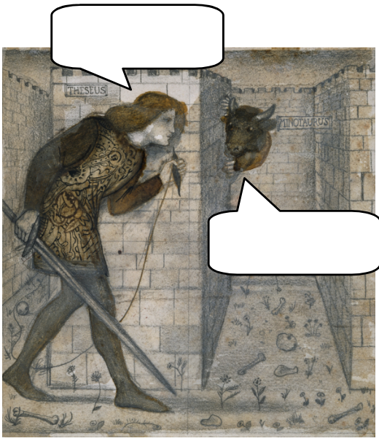
Bocadillos
Escribe una oración de cada tipo en los bocadillos de los personajes.

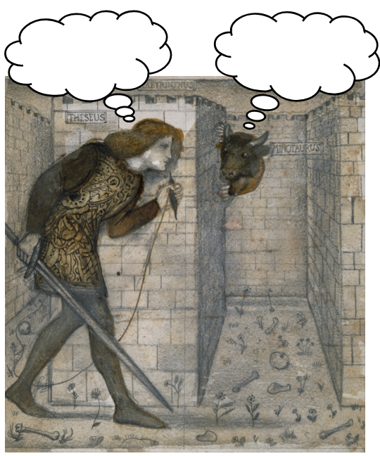

Crédito de las imágenes: Elaboración propia (proxecto cREAgal) derivada de Wikimedia Commons de la obra
Diseño de mosaicos - Teseo y el Minotauro en el laberinto (Dominio público).


“Bocadillos”, del proxecto cREAgal, se publíca con la Licenza Creative Commons Recoñecemento Non-comercial Compartir igual 4.0

